C2 a
CONJUGAISON
Le verbe
Souligne le verbe dans chaque phrase
Modèle : Karine appelle son frère

1

Pierre dessine un cheval.
Le gros chien aboie.
Le bébé pleure.
Le mécanicien répare une voiture.
Ma sœur nage bien.

CONJUGAISON

Le verbe

2

C2 a

Souligne le verbe dans chaque phrase
Modèle : Karine appelle son frère.

Je vais à la piscine le mercredi.
Valentin aime les glaces à la vanille.
A la télévision, je regarde les dessins animés.
Noah termine son repas par un yaourt.
Les promeneurs bavardent sur le chemin.

CONJUGAISON

Le verbe

Souligne le verbe dans chaque phrase
Modèle : Karine appelle son frère
C2 a

3

Ma sœur saute dans les vagues.
Arthur joue au volley-ball dans le sable.
Nous naviguons sur un bateau à voile.
Le jet-ski s’approche très près de la côte.
Très haut, un cerf-volant danse dans le ciel.

CONJUGAISON

Le verbe

Souligne le verbe dans chaque phrase
Modèle : Karine appelle son frère
C2 a

4
Les parents voyagent souvent.
La vanille pousse sur l’île de Tahiti.
Ici, on mange beaucoup de poisson.
Maxime joue sur la plage.
Le poisson marine dans le jus de citron.

CONJUGAISON
Le verbe
Ecris ces cinq verbes à l’infinitif

C2 b
1

① ② ③ ④ ⑤

CONJUGAISON

Le verbe

2

C2 b

Ecris ces cinq verbes à l’infinitif

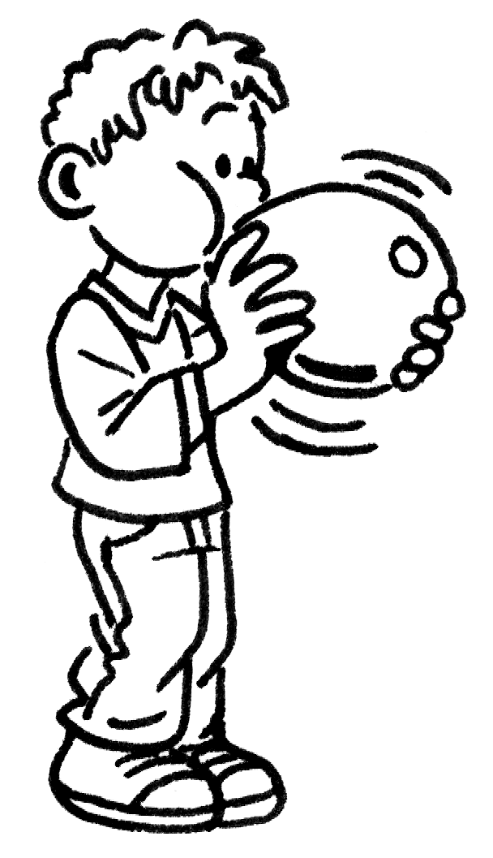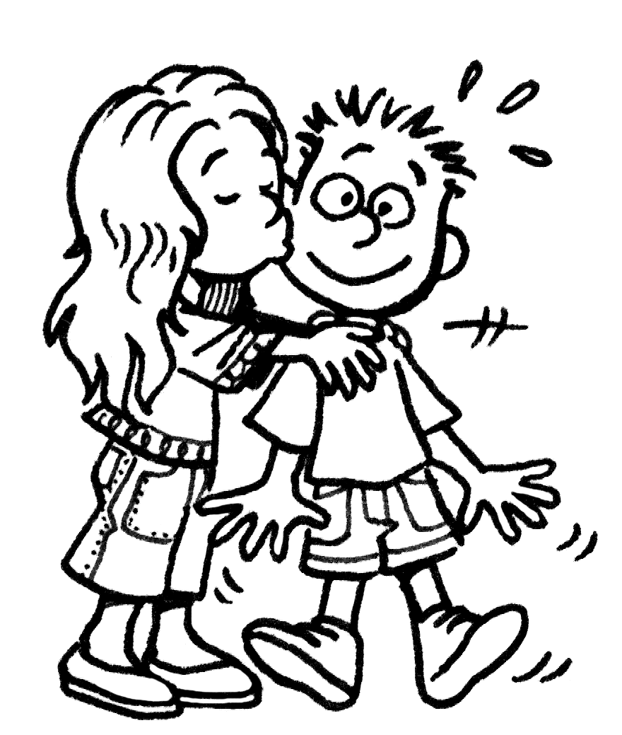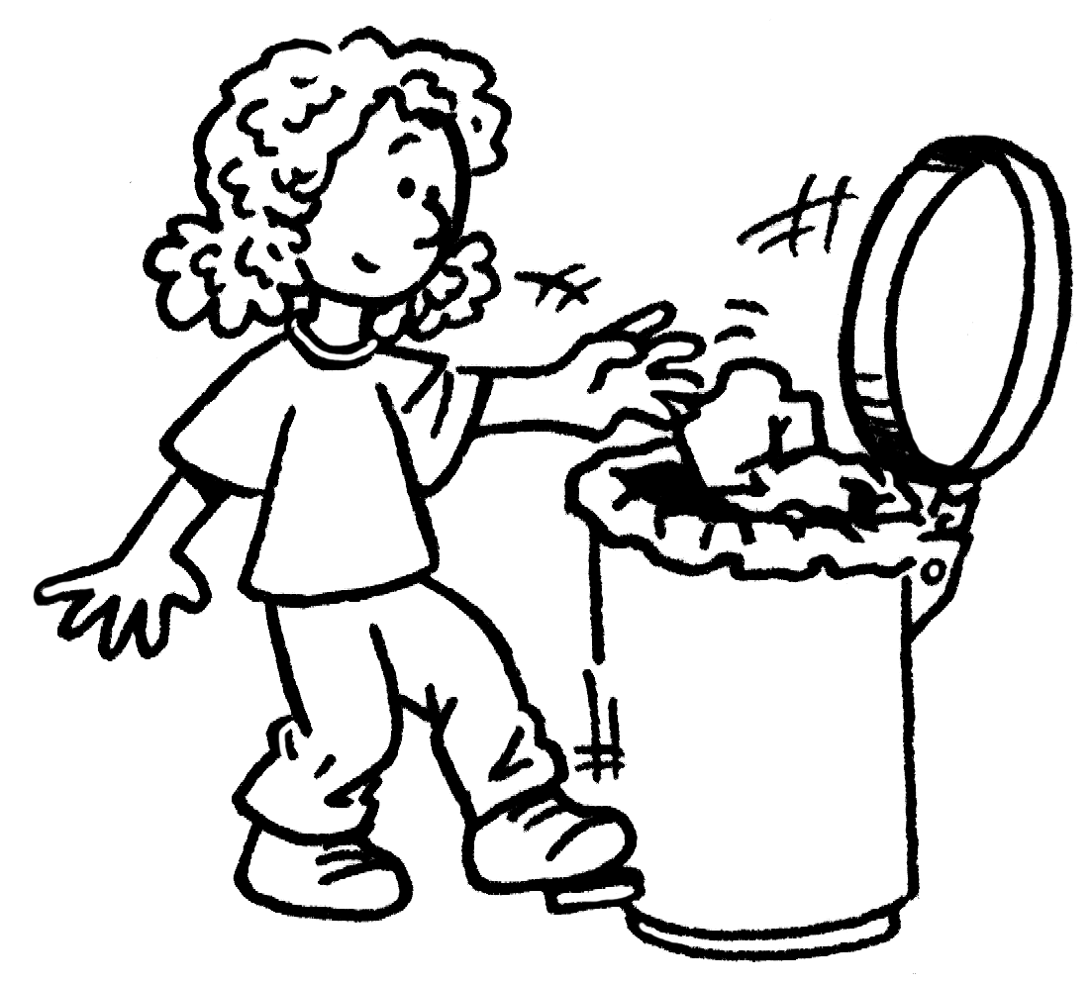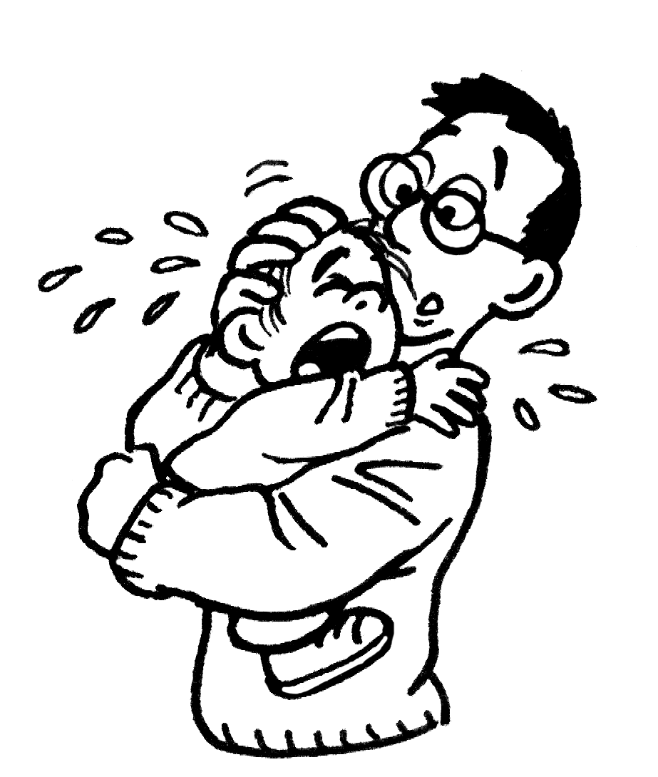

① ② ③ ④ ⑤

CONJUGAISON

Le verbe

Ecris ces cinq verbes à l’infinitif
C2 b

3

① ② ③ ④ ⑤

CONJUGAISON

Le verbe

Ecris ces cinq verbes à l’infinitif

C2 b

4

① ② ③ ④ ⑤

CONJUGAISON
Le verbe
Donne l’infinitif du verbe souligné
Modèle : Je respire son odeur → respirer

C2 b
5

Maman épluche la salade.
Elle prépare la sauce.
Papa arrange les assiettes sur la table.
Lina et son frère posent les couverts.
Ce soir, toute la famille dîne ensemble.

CONJUGAISON

Le verbe

6

C2 b

Donne l’infinitif du verbe souligné
Modèle : Je respire son odeur → respirer

Je ne voyage pas en train.
La porte de ma chambre ne claque pas.
Aurore et Lisa ne montent plus à cheval.
Mon petit frère ne pleure jamais.
Maman se moucher.

CONJUGAISON

Le verbe

Donne l’infinitif du verbe souligné
Modèle : Je respire son odeur → respirer

C2 b

7

Vous regardez des photos.
Au stade, je joue au ballon.
Les patineurs glissent sur la glace.
Les touristes visitent Paris.
Tu entres en classe.

CONJUGAISON

Le verbe

Donne l’infinitif du verbe souligné
Modèle : Je respire son odeur → respirer

C2 b

8
Noémie n’envoie jamais de cartes postales.
En hiver, je ne skie jamais.
Il détestera les brocolis toute sa vie.
Solène ne joue jamais aux jeux vidéo.
Adel cherche un livre sur les pirates.

CONJUGAISON
Le verbe
Ecris ces cinq verbes à l’infinitif

C2 c
1

① ② ③ ④

CONJUGAISON

Le verbe

2

C2 c

Ecris ces cinq verbes à l’infinitif

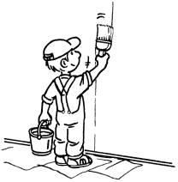
① ② ③ ④

CONJUGAISON

Le verbe

Ecris ces cinq verbes à l’infinitif
C2 c

3

① ② ③ ④

CONJUGAISON

Le verbe

Ecris ces cinq verbes à l’infinitif

C2 c

4

① ② ③ ④

CONJUGAISON
Le verbe
Donne l’infinitif du verbe souligné
Modèle : Je respire son odeur → respirer

C2 c
5

Papa sort les poubelles.
Nous descendons doucement de l’arbre.
Elle sent très bon !
L’ordinateur fait un drôle de bruit.
Nous allons à l’école.

CONJUGAISON

Le verbe

6

C2 c

Donne l’infinitif du verbe souligné
Modèle : Je respire son odeur → respirer

Nous venons après la sieste.
Je lis une histoire passionnante.
Il vit dans une grande maison avec un beau jardin.
Les enfants sortent dans le jardin.
Lison ne court pas vite.

CONJUGAISON

Le verbe

Donne l’infinitif du verbe souligné
Modèle : Je respire son odeur → respirer

C2 c

7

Paul ouvre son cadeau.
Tu ris très fort !
Mamie écrit une belle lettre à sa petite fille.
Les marmottes dorment l’hiver.
Papa repeint ma chambre.

CONJUGAISON

Le verbe

Donne l’infinitif du verbe souligné
Modèle : Je respire son odeur → respirer

C2 c

8
La maîtresse punit les polissons.
Loris répond au téléphone.
Réfléchis avant de donner ta réponse !
Nous applaudissons le spectacle.
Il tord le pouce de Kenzo.

